本周进展：
- 画出草图
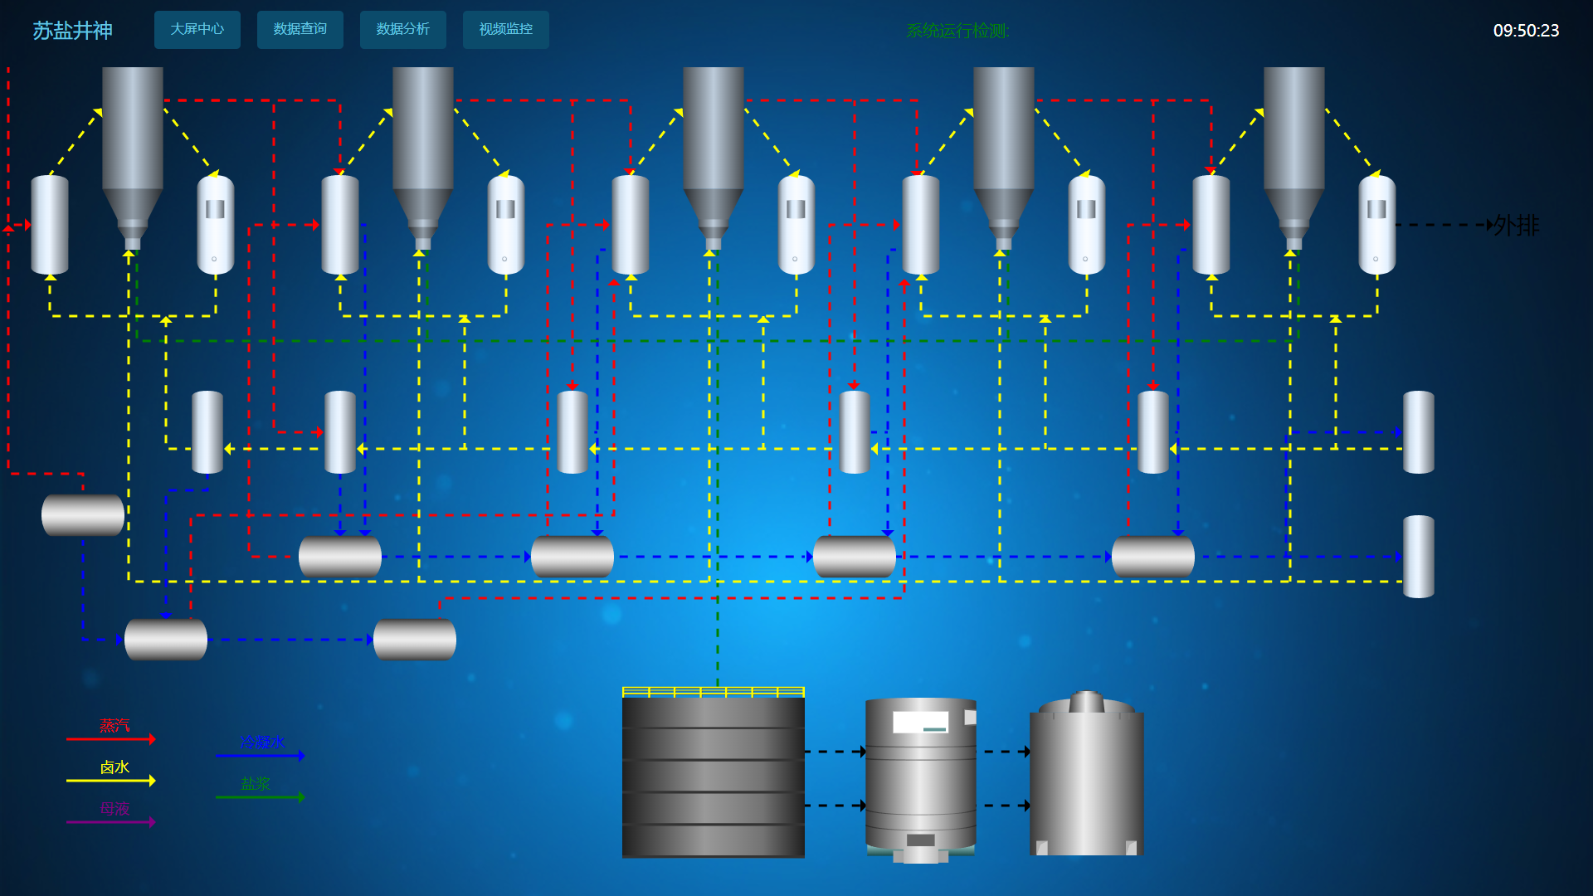
下周任务：
- 完善草图
- 读取数据添加监测点

